Priedas Nr. 1
AB „Amber Grid“ nenaudojamo turto sąrašas (Gudelių g. 49, Vilnius)

Eil. Nr. | Turto pavadinimas | Inventorinis numeris | Kiekis, vnt. | Vieneto pardavimo kaina, Eur  (su PVM) | Nuotraukos
1 | Pusiau uždara kanceliarinė spinta | 7203175 | 1 | 25,00 | 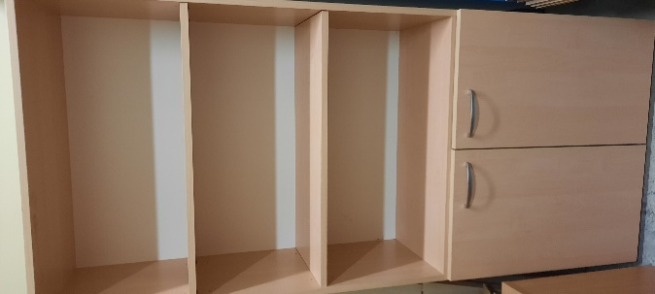
2 | Aukšta pusiau uždara dokumentų spinta | 7207024 | 1 | 25,00 | 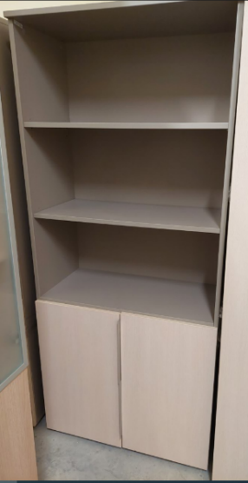
3 | Uždara drabužių spinta | 7203176 | 1 | 30,00 | 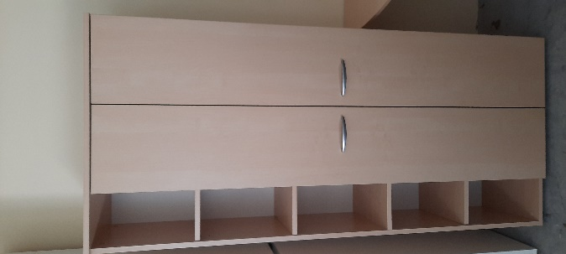
4 | Uždara drabužinė | 7207023 | 1 | 30,00 | 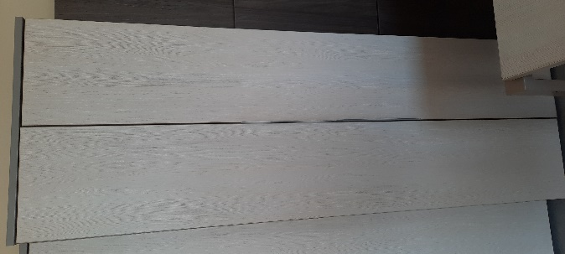
5 | Uždara dviejų dalių drabužinė | 7206911 | 1 | 30,00 | 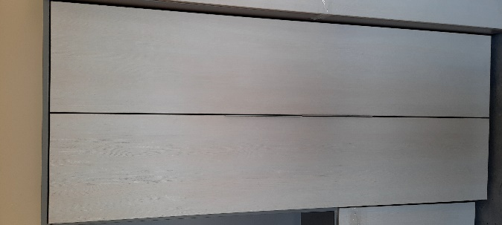
6 | Žema uždara spintelė | 7203703 | 1 | 25,00 | 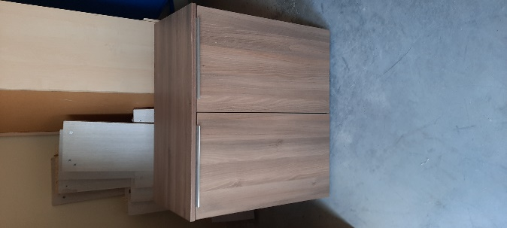
7 | Apvalus staliukas ant metalinės bazės | 7206968 | 1 | 20,00 | 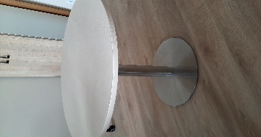
8 | Dvivietis darbo stalas | 7203332 | 1 | 40,00 | 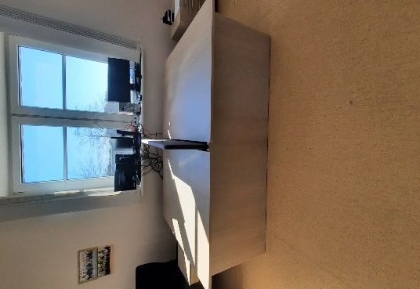
9 | Kampinis darbo stalas su priestaliu ir stalčių konteineriu | 7207046 | 1 | 30,00 | 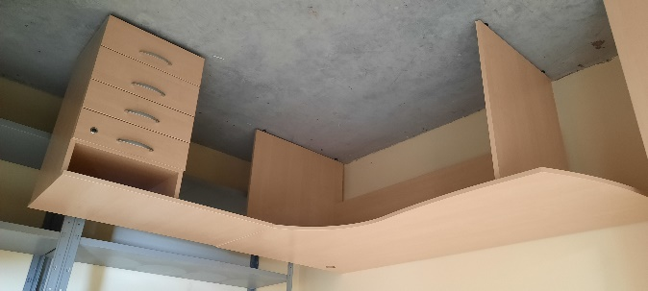
10 | Darbo stalas | 7203668, 7203563,  7203683, 7203664, 7203738, 7203657, 7203732, 7203654,  7203691 | 9 | 30,00 | 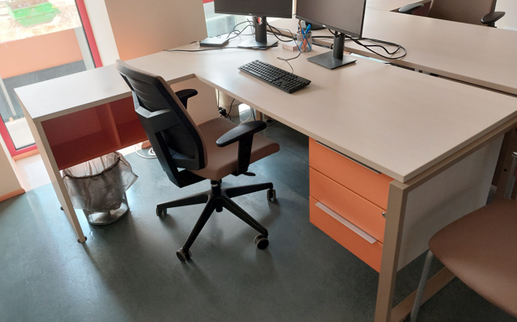
13 | Darbo stalas su priestaliu | 7203590 | 1 | 40,00 | 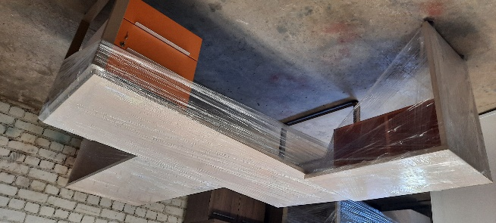
14 | Kampinis darbo stalas | 7203156 | 1 | 30,00 | 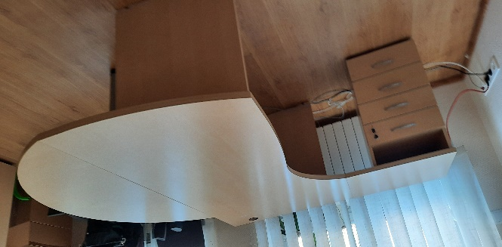
15 | Darbo stalas | 7203595 | 1 | 20,00 | 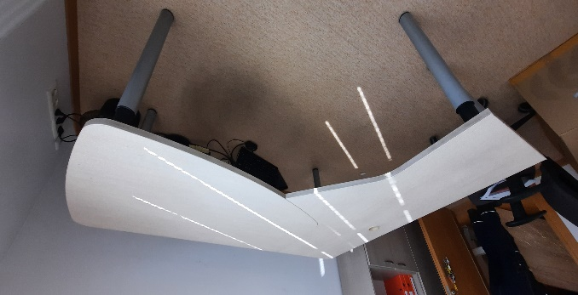
16 | Darbo stalas | 7203661 | 1 | 20,00 | 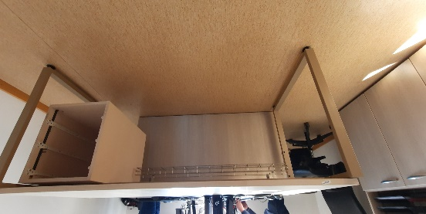
17 | Priestalis lankytojams | 7207008 | 1 | 15,00 | 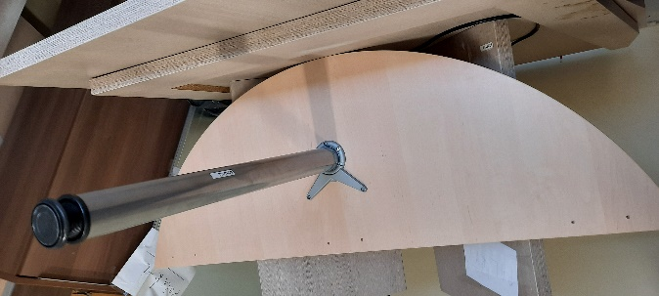
18 | Posėdžių stalas | 7203736 | 1 | 90,00 | 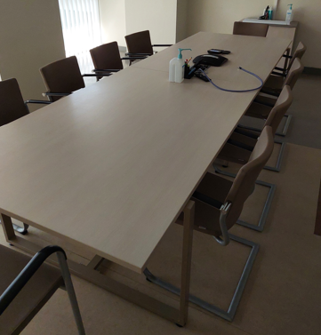
19 | Virtuvinis stalas | 7207174 | 1 | 30,00 | 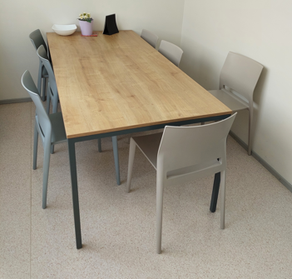
20 | Metalinė korespondencijos spinta 3 dalių, 30 skyrių | 7203501 | 1 | 100,00 | 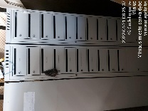
21 | Dvivietė spintelė be pertvaros su suoleliu | 7200987 | 1 | 45,00 | 